ΠΕΡΙΕΧΟΜΕΝΑ

1.ΑΛΓΟΡΙΘΜΟΣ PERCEPTRON 1

2.ΥΛΟΠΟΙΗΣΗ ΜΕ ΒΑΣΗ ΤΙΣ ΑΛΛΑΓΕΣ 2

3.ΥΛΟΠΟΙΗΣΗ ΜΕ ΒΑΣΗ ΤΗΝ ΕΥΚΛΕΙΔΙΑ ΑΠΟΣΤΑΣΗ 3

4.ΣΥΓΚΡΙΣΗ 2 ΜΕΘΟΔΩΝ 4

ΑΝΑΦΟΡΕΣ 5

# 1.ΑΛΓΟΡΙΘΜΟΣ PERCEPTRON

Το Perceptron είναι η απλούστερη μορφή Νευρωνικού δικτύου, το οποίο χρησιμοποιείται για την ταξινόμηση ενός ειδικού τύπου προτύπων, που είναι γραμμικά διαχωριζόμενα.Στην παρούσα εργασία δίνονται πρότυπα που ανήκουν σε 2 κατηγορίες (1,2) και σκοπός είναι η εύρεση του συνόρου απόφασης με βάση τα τις αλλαγές που πραγματοποιούνται στα βάρη.Οι συνθήκες τερματισμού του αλγορίθμου που χρησιμοποιήθηκαν ήταν δύο.Στην πρώτη περίπτωση ο αλγόριθμος τερματίζει όταν δεν πραγματοποιηθεί καμία αλλαγή στο διάνυσμα των βαρών ,ενώ στην δεύτερη περίπτωση τερματίζει όταν όταν η η ρίζα τις διαφοράς του διανύσματων των βαρών είναι μικρότερη μίας τιμής e(10^-2).

# 2.ΥΛΟΠΟΙΗΣΗ ΜΕ ΒΑΣΗ ΤΙΣ ΑΛΛΑΓΕΣ

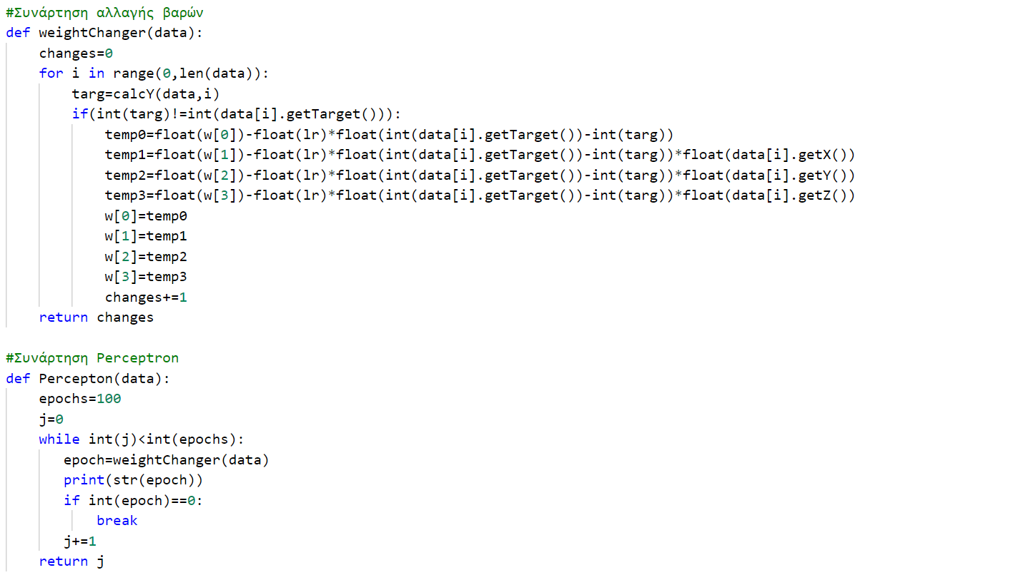

Εικόνα 1Υλοποίηση κώδικα για perceptronΕικόνα 2.Αποτελέσματα υλοποίησης Perceptron με βάση τις αλλαγές στα βάρη (N & Vasileios, 2020)

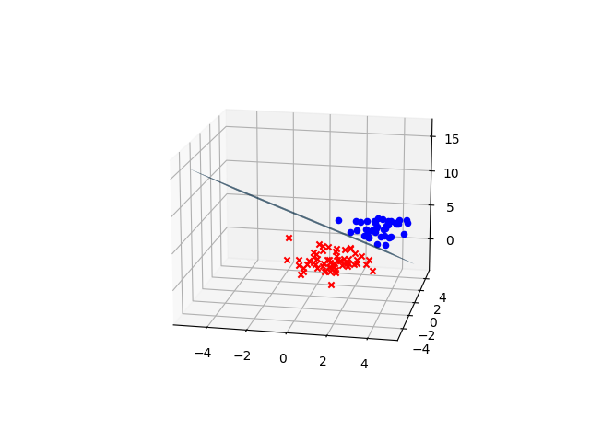

# 3.ΥΛΟΠΟΙΗΣΗ ΜΕ ΒΑΣΗ ΤΗΝ ΕΥΚΛΕΙΔΙΑ ΑΠΟΣΤΑΣΗ

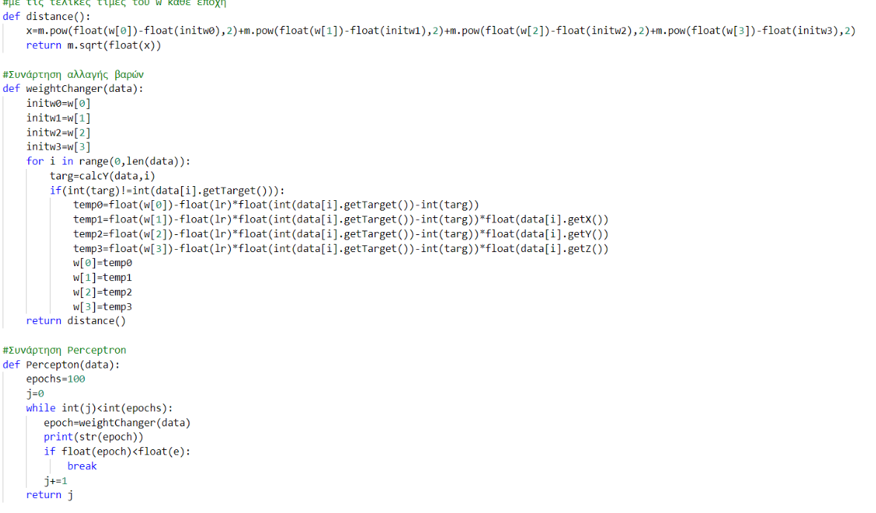

Εικόνα 3.Κώδικα Υλοποίησης με βάση την ευκλείδια απόσταση (Vasileios, 2020)

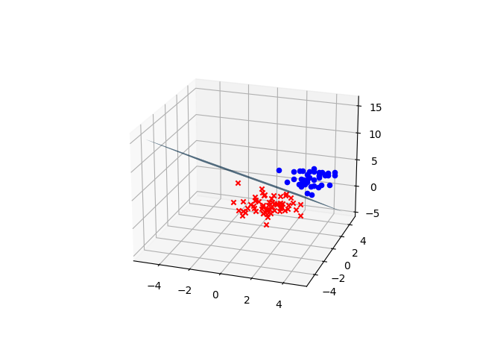

Εικόνα 4.Αποτελεσμα υλοποιήσης με βάση την ευκλείδια

# 4.ΣΥΓΚΡΙΣΗ 2 ΜΕΘΟΔΩΝ

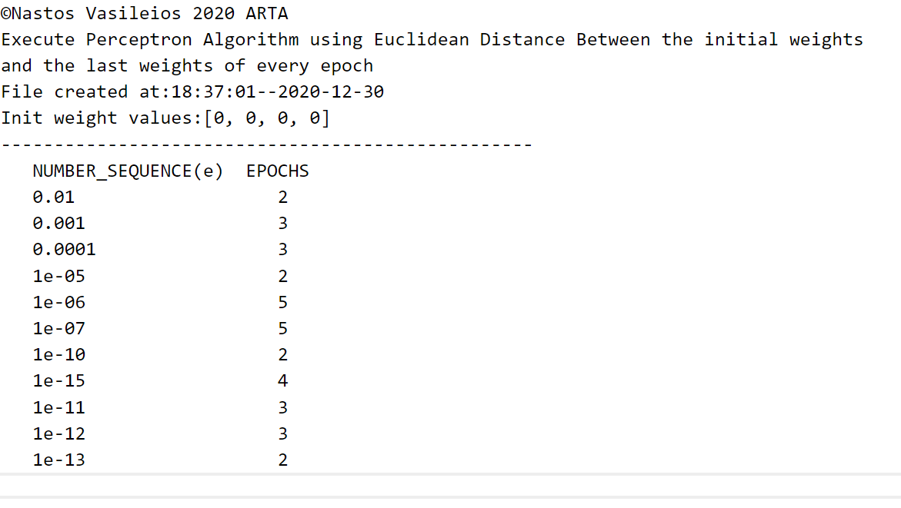

Παρατηρώ ότι όσο και αν μεταβάλω την τιμή τερματισμού(e) οι εποχές που χρησιμοποιεί ο αλγόριθμος για να βρει την λύση κυμαίνονται σε ένα κλειστό σύνολο αριθμών.Αυτό συμβαίνει γιατί όσο και να μεταβάλλω το ο αλγόριθμος ελέγχει την τιμή στόχο σε σύγκριση με την τιμή ενεργοποίησης.Πρακτικά ανεξαρτήτως με την τιμή τερματισμου σε μία εποχή ο αλγόριθμος δεν θα αλλάξει τα βάρη του και στην αρχή και το τέλος της εποχής θα έχει τα ίδια βάρη.Επομένως η ευκλείδια απόσταση θα ισούται με 0.Άρα ο αλγόριθμος βασίζεται στις αλλαγές που πραγματοποιούνται στο διάνυσμα των βαρών ώστε να να τερματίστει σε κάποια εποχή.Αντίστοιχα αν η συνθήκη τερματισμού βασίζεται στον αριθμό τον αλλαγών που πραγματοποιήθηκαν,ο αλγόριθμος θα κυμαίνεται στο ίδιο κλειστό σύνολο αποτελεσμάτων γιατί και πάλι σε κάποια εποχή δεν θα πραγματοποιηθεί καμία αλλαγή στο διάνυσμα των βαρών και θα ικανοποιηθεί η συνθήκη τερματισμού.Άρα πάλι ο αριθμός των επαναλήψεων βασίζεται στις αλλαγές που γίνονται στο διάνυσμα των βαρών.Αυτό που αυξομειώνει τις συνολικές εποχές είναι η τυχαίοτητα των αριθμών που εισάγωνται κατα την εκκίνηση του αλγορίθμου στο διάνυσμα των βαρών,κάτι που μπορεί να μεταβάλλει το τελικό αποτέλεσμα κατά ένα μικρό αριθμό εποχών.Και με τους 2 τρόπους τερματισμού καταλήγω να έχω αποτελέσματα που κυμαίνονται μεταξύ ενός κλειστού συνόλου αριθμών.

# ΑΝΑΦΟΡΕΣ

N, & Vasileios, a. (2020, 12 29). Retrieved from https://raw.githubusercontent.com/vasnastos/Python_Repository/main/PERCEPTOR_ALGORITHM/perceptron.py

Vasileios, N. (2020, 12 29). Retrieved from https://github.com/vasnastos/Python_Repository/blob/main/PERCEPTOR_ALGORITHM/rerceptron(2ND).py